**Mikroregion Vysokomýtsko - předcházení vzniku komunálních odpadů**

Díky projektu podpořenému z Operačního programu Životní prostředí mohou členské obce Mikroregionu Vysokomýtsko nakoupit domácí zahradní kompostéry jako prostředek předcházení vzniku biologicky rozložitelného odpadu a opakovatelně použitelné nádobí jako prostředek předcházení vzniku plastového odpadu na akcích, které obce pořádají. Cílem tohoto projektu je vybudování systému pro předcházení vzniku odpadů na území Pardubického kraje.

Realizací tohoto projektu dojde ke snížení produkce odpadů.

„Tento projekt je spolufinancován Evropskou unií v rámci Operačního programu Životní prostředí“

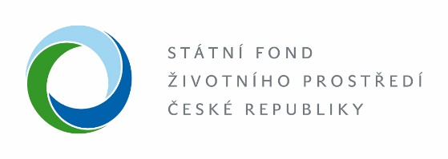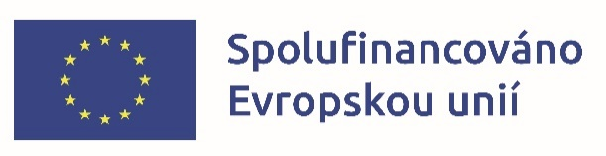

**Tento projekt je spolufinancován Evropskou unií - Fondem soudržnosti v rámci Operačního programu Životní prostředí.**